DDS — DIÁLOGO DIÁRIO DE SEGURANÇA
NR-11: TRANSPORTE E MOVIMENTACAO DE MATERIAIS
Data: ___/___/______ | Facilitador: _______________________________ | Duração: 10 min
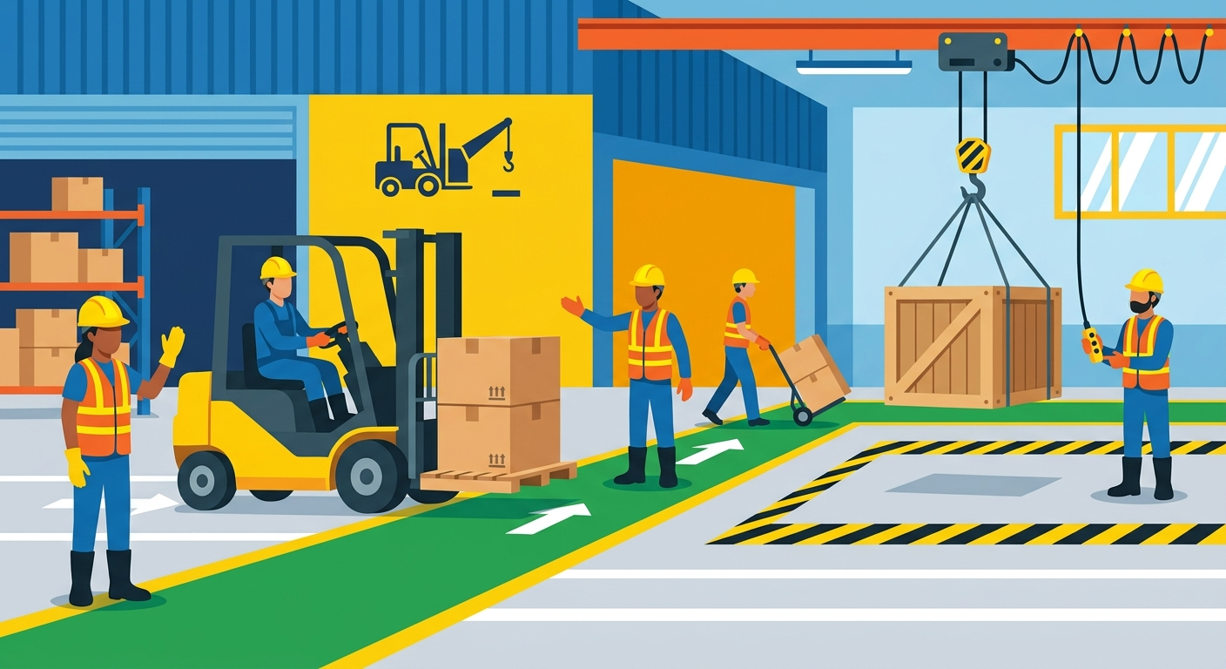
CASO REAL · 2 min
Roberto tinha 34 anos, era operador de empilhadeira há seis anos e todo mundo na fábrica conhecia ele pelo jeito tranquilo e pelo sorriso fácil. Naquela manhã de segunda-feira, o armazém estava cheio — fim de mês, prazo apertado, todo mundo correndo. O supervisor pediu para adiantar o carregamento de chapas de aço empilhadas no fundo do galpão. Roberto subiu na empilhadeira sem checar o peso da carga, porque "já fiz isso mil vezes". O garfo entrou mal centralizado sob a pilha, mas ele acelerou mesmo assim. A três metros do destino, a pilha tombou. Uma chapa de 80 kg caiu sobre a perna de um colega que passava pelo corredor — Marcos, 27 anos, pai de um filho de dois anos. A fratura foi grave. Marcos ficou quatro meses afastado, passou por cirurgia e ainda hoje sente dores. Roberto não saiu ileso também: carregou a culpa por muito tempo. Dois trabalhadores, duas vidas marcadas. Por uma pressa que não valia nada.
---
INTRODUÇÃO AO TEMA · 2 min
A movimentação e o transporte de materiais estão entre as atividades com maior índice de acidentes graves na indústria brasileira — respondem por cerca de 25% das ocorrências com afastamento. A NR-11 existe justamente para estabelecer regras claras sobre como operar equipamentos de transporte, movimentar cargas com segurança e proteger todos que circulam nessas áreas. Empilhadeiras, paleteiras, pontes rolantes, talhas e carros manuais: todos exigem atenção, treinamento e procedimento. Ignorar essas regras não é só descuido — é escolher o caminho do acidente.
---
PONTOS PRINCIPAIS · 3 min
Verifique a carga antes de movimentar**
Confirme o peso, o centro de gravidade e a estabilidade antes de qualquer movimento. Carga mal posicionada ou acima da capacidade do equipamento é acidente esperando para acontecer.
Respeite a capacidade nominal do equipamento**
Todo equipamento tem um limite de carga indicado pelo fabricante. Exceder esse limite compromete o equilíbrio, aumenta o risco de tombamento e pode causar falha estrutural do equipamento.
Mantenha as áreas de circulação livres e sinalizadas**
Corredores de movimentação não são atalhos para pedestres. Sinalização correta e respeito às faixas de circulação evitam o atropelamento — um dos acidentes mais comuns e mais graves nesses ambientes.
Use os EPIs adequados para cada operação**
Capacete, botina com bico de aço, luvas e colete refletivo são itens básicos em áreas de movimentação de cargas. O EPI não é burocracia — é o que fica entre você e uma lesão grave.
Operadores precisam de habilitação e treinamento atualizado**
A NR-11 é clara: só opera equipamento de movimentação quem tem treinamento específico e habilitação. Improvisar ou "dar uma força" sem preparo coloca em risco a si mesmo e a toda a equipe ao redor.
---
DISCUSSÃO INTERATIVA · 2 min
Você já presenciou ou viveu uma situação em que a pressa na movimentação de materiais gerou risco? O que aconteceu e como foi resolvido?
Existe algum procedimento de segurança nessa atividade que você considera difícil de seguir no dia a dia? Por quê?
O que cada um de nós pode fazer, hoje mesmo, para tornar a área de movimentação de materiais mais segura para todos?
---
CONCLUSÃO E COMPROMISSO · 1 min
A movimentação de materiais faz parte do nosso trabalho todos os dias — e é exatamente por isso que ela precisa ser feita com atenção, preparo e respeito às normas. Cada verificação, cada sinalização respeitada, cada carga bem posicionada é uma escolha pela vida — a sua e a do seu colega ao lado. Sair do trabalho inteiro é o mínimo que cada um de nós merece.
> "Nenhuma carga tem o peso de uma vida. Mova com cuidado — sempre."
---
PARTICIPANTES
Nome: _______________ | Assinatura: _______________
Nome: _______________ | Assinatura: _______________
Nome: _______________ | Assinatura: _______________
Nome: _______________ | Assinatura: _______________
Nome: _______________ | Assinatura: _______________
Nome: _______________ | Assinatura: _______________
Nome: _______________ | Assinatura: _______________
Nome: _______________ | Assinatura: _______________
Nome: _______________ | Assinatura: _______________
Nome: _______________ | Assinatura: _______________

NOTAS SOBRE O USO
O conteúdo deste DDS é conceitual e serve como orientação inicial. Cabe aos profissionais de SMS e líderes adaptarem este material às particularidades de suas frentes de trabalho. A responsabilidade pela execução e direcionamento do diálogo cabe inteiramente ao condutor da atividade.

